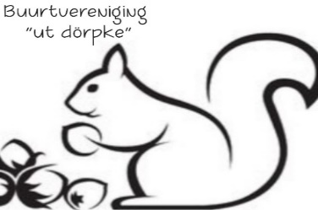

Activiteiten van 2025 :
- 12 April 50+ spellen middag
- 19 April Paaseieren zoeken
- 26 April Koningsdag
- 21 Juni Barbecue / feest middag/avond
- 28 juni Jeugd activiteit tot 12 jaar
- 7 november Sint maarten
- 16 November Brunch
- 23 November intocht Sinterklaas
- 29 december Kinder kienen

Kiendatums 2025
22 Januari 2025
12 en 26 Februari 2025
12 en 26 Maart 2025
9 en 23 April 2025
7 en 21 Mei 2025
11 en 25 Juni 2025
10 en 24 September 2025
8 en 22 Oktober 2025
5 en 19 November 2025
3 en 17 December

